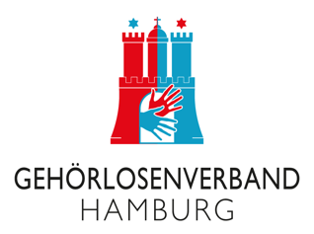
Dolmetschervermittlungsauftrag

Bitte senden Sie Ihren Vermittlungsauftrag an den
Gehörlosenverband Hamburg e.V., Dolmetschervermittlung,
Bernadottestr. 126-128, 22605 Hamburg

E-Mail: dolmetschen@glvhh.de
Fax: 040 - 3567 4356

Firma:
Vorname*:
Nachname*:
E-Mail-Adresse*:
Telefon:
Telefax:
Straße + Hausnr.*:
PLZ*:
Ort*:
Einsatzdatum*:
Dolmetscheinsatzzeit von … Uhr*:
Dolmetscheinsatzzeit bis … Uhr*:
Grund für den Einsatz (Thema bitte angeben!)*:
Einsatzort (Straße, PLZ/Ort)*:
(Wunsch-) Dolmetscher*in:
Dolmetscher*in schon bestellt?*: Ja Nein

Kostenträger*: GLVHH-Schule GLVHH-Kita Agentur für Arbeit/Jobcenter
Firma Gericht Krankenkasse
Anderer Kostenträger (bitte unter „Besondere Wünsche“ aufführen“)
Ich übernehme die Kosten selbst

Besondere Wünsche:

Mit diesem Auftrag erklären Sie sich einverstanden, dass wir Ihre Daten an Dolmetscher*innen weiterleiten dürfen.
Datum:
Hinweis: Bitte die mit * gekennzeichneten Felder ausfüllen.

